INFORME N.º 005-2023-RWMJ-ATIC/CMAC TACNA

A : ING. RICARDO JUAN CHECALLA VELASQUEZ
SUB JEFE DE DESARROLLO DE SISTEMAS
DE : BACH. RICHARD WALTER MAMANI JIMENEZ
ASUNTO : CONFORMIDAD DEL MES DE FEBRERO DEL SERVICIO DE DESARROLLO PARA IMPLEMENTAR EL PROYECTO DE TRANSFERENCIAS INMEDIATAS CON LA CÁMARA DE COMPENSACIÓN ELECTRÓNICA (CCE)
FECHA : 21.02.2024

Por medio del presente lo saludo y la vez procedo a solicitar se pueda atender lo siguiente:

ANTECEDENTES:

Se requiere implementar soluciones en la tecnología visual estudio .NET y otras que se requieran con la coordinación con el sub jefe de desarrollo.

ACTIVIDADES DESARROLLADAS:

- 2023_44948B_CU - Parámetros transferencias interbancarias inmediatas vía CCE

Fase | Descripción
Pruebas de Usuario | El usuario esta realizando las pruebas de todas las funcionalidades de las nuevas ventanas implementadas en el sistemas CMAC.CF, en base al Excel que se elaboro con los diferentes escenarios que debe cumplir. Anexo 01
Integración de cambios de Código | Se solicito la integración de cambios hacia la rama principal y se esta esperando la revisión de los especialistas a cargo. Anexo 02.
Revisión de Script | Se solicito la revisión de todos los scripts desarrollados al especialista a cargo. Anexo 03.

- 2023_45120B_CU – Transferencias Interbancarias Inmediatas - vía CCE entidad receptora

Fase | Descripción
Pruebas de Usuario | El usuario esta realizando las pruebas de todas las funcionalidades del API. en base al Excel que se elaboro con los diferentes escenarios que debe cumplir el servicio web desarrollado. Anexo 01
Integración de cambios de Código | Se solicito la integración de cambios hacia la rama principal y se esta esperando la revisión de los especialistas a cargo. Anexo 04
Pruebas de Api | Se están desarrollando e realizando las Pruebas Unitarias y Pruebas de Estrés.
Revisión de Script | Se solicito la revisión de todos los scripts desarrollados al especialista a cargo. Anexo 03.
Documentación Técnica | Se esta desarrollando la documentación técnica para el API, la cual incluye: Diagrama de arquitectura Web, Diagramas Secuencias, Diagramas entidad relación, Diagrama de clases, Diagrama de arquitectura de aplicación y Diagrama de arquitectura de servicios. Anexo 05.

Por lo indicado se solicita:
La conformidad del presente SERVICIO DE DESARROLLO PARA IMPLEMENTAR EL PROYECTO DE TRANSFERENCIAS INMEDIATAS CON LA CÁMARA DE COMPENSACIÓN ELECTRÓNICA (CCE). Servicio que se ha realizado el cual se presenta las respectivas evidencias.
Atentamente,

______________________________________________
Bach. Richard Walter Mamani Jimenez
73646908

c.c Archivo
Anexo 01. Captura de pantalla del correo enviado con los archivos correspondientes para realizar las pruebas de usuario.
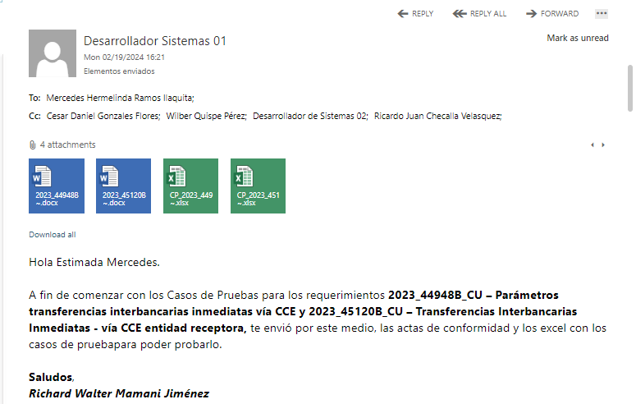
Anexo 02. Captura de pantalla del TFS solicitando la fusión y revisión de cambios de CMAC.CF.
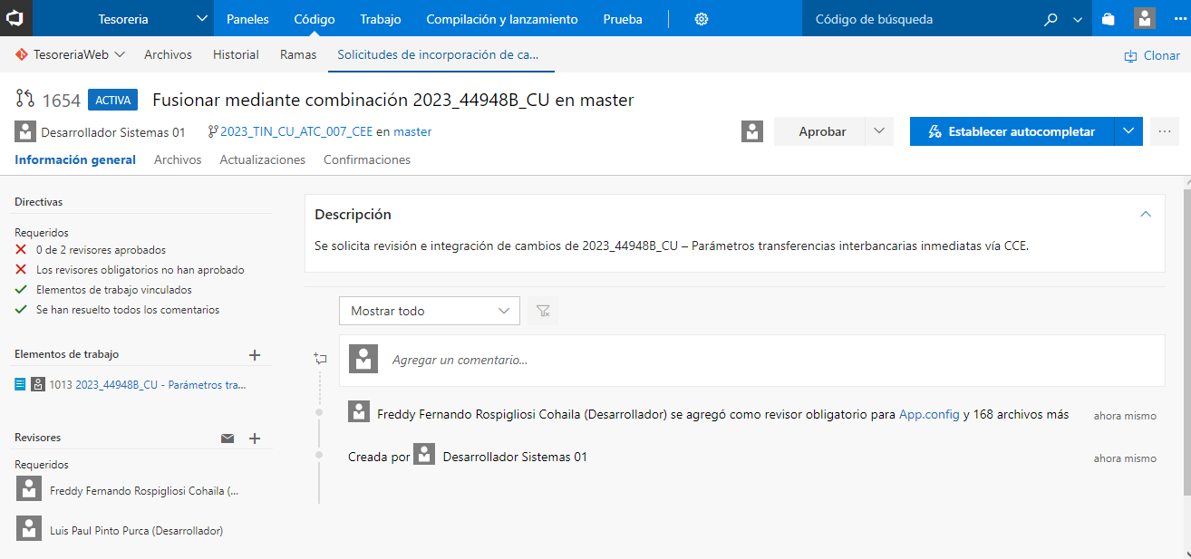
Anexo 03. Captura de pantalla del correo enviado al especialista analista de base de datos.
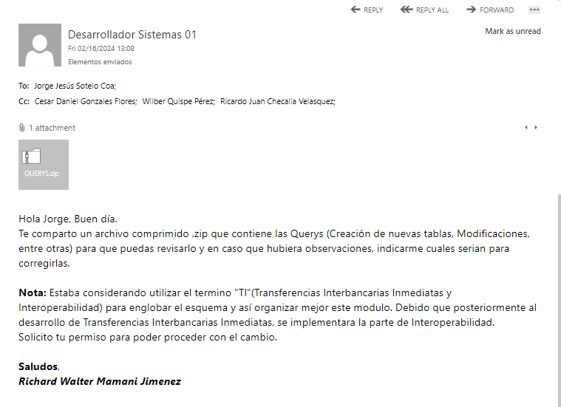

Anexo 04. Captura de pantalla del TFS solicitando la fusión y revisión de cambios para el API de Transferencias Interbancarias Inmediatas.
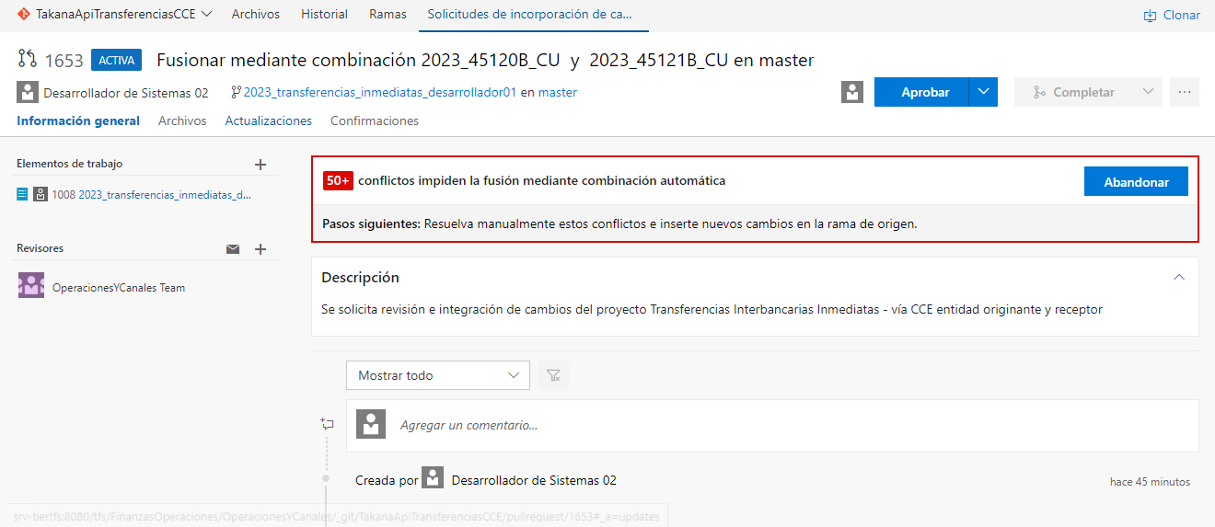
Anexo 05. Captura de pantalla del avance del Documento Técnico.

